МИНИСТЕРСТВО ОБРАЗОВАНИЯ И МОЛОДЕЖНОЙ ПОЛИТИКИ  
СВЕРДЛОВСКОЙ ОБЛАСТИ

ГОСУДАРСТВЕННОЕ АВТОНОМНОЕ ПРОФЕССИОНАЛЬНОЕ

ОБРАЗОВАТЕЛЬНОЕ УЧРЕЖДЕНИЕ СВЕРДЛОВСКОЙ ОБЛАСТИ

«КАМЕНСК-УРАЛЬСКИЙ ПОЛИТЕХНИЧЕСКИЙ КОЛЛЕДЖ»

(ГАПОУ СО «КУПК»)

Специальность 09.02.07 Информационные системы и программирование

Группа ИСиП-20-302

**Отчет по учебной практике УП 05**

по профессиональному модулю  
ПМ 05 Проектирование и разработка информационных систем

ПМ 09 Проектирование, разработка и оптимизация веб-приложений

Выполнил:

Н.В. Макеевский

Проверил:

Н.М. Лихачева

2022

**СОДЕРЖАНИЕ ОТЧЕТА ПО ПРАКТИЧЕСКОЙ РАБОТЕ**

Цели и задачи практики

С целью овладения указанным видом профессиональной деятельности и соответствующими профессиональными компетенциями в ходе освоения учебной практики я получил практический опыт:

* в управлении процессом разработки приложений с использованием инструментальных средств;
* обеспечении сбора данных для анализа использования и функционирования информационной системы;
* программировании в соответствии с требованиями технического задания;
* определении состава оборудования и программных средств разработки информационной системы.

**Основная часть отчета**

Практическая работа №1.

Создание информационной базы.

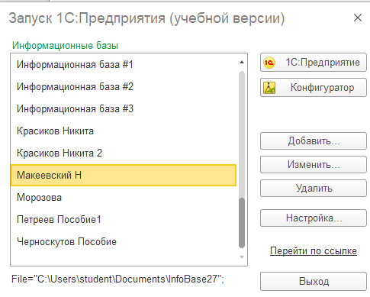

Практическая работа №2

Организация подсистем приложения.

Практическая работа №3

Создание справочников и их заполнение.

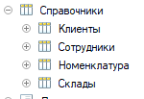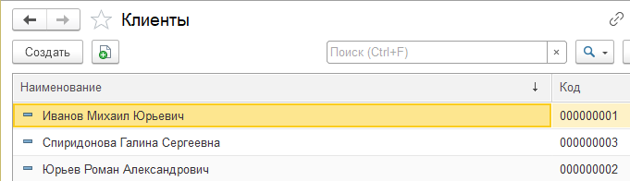

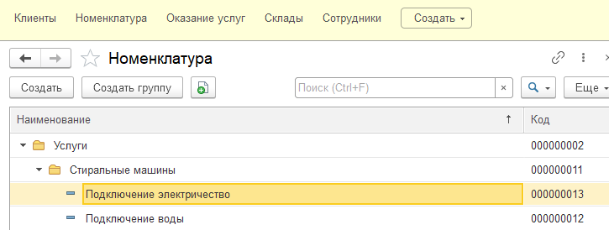

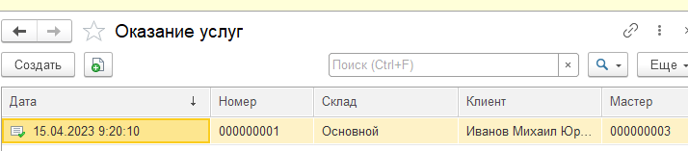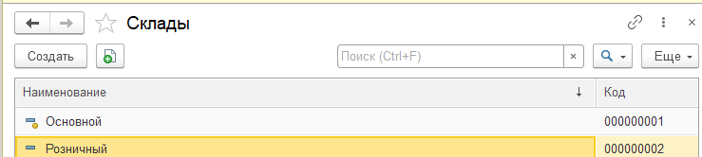

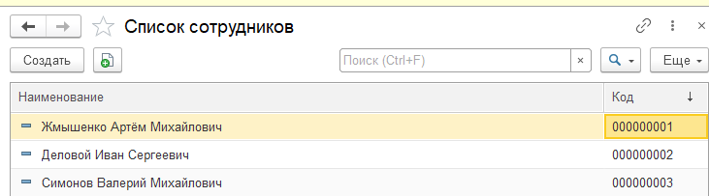

Практическая работа №4

Создание документов.

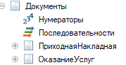

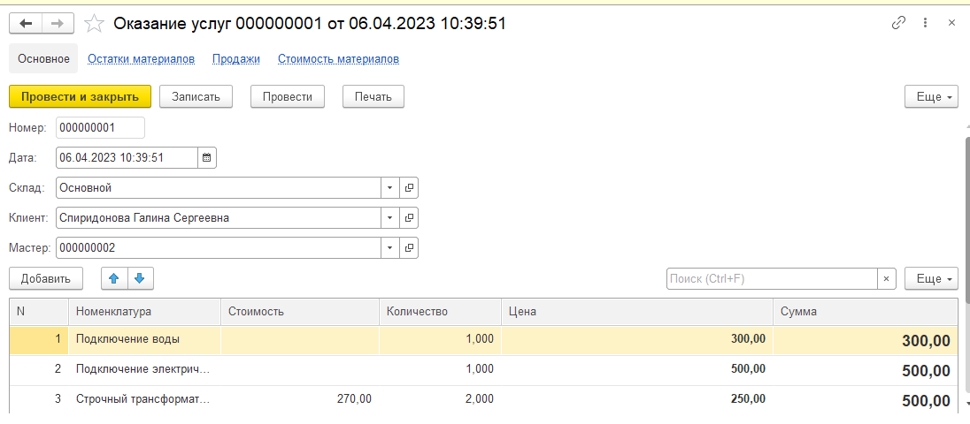

Практическая работа №5

Знакомство с регистрами накоплений.

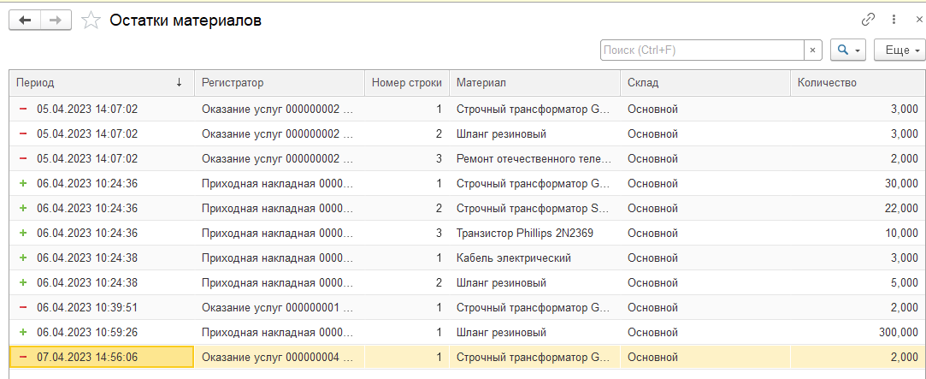

Практическая работа №6

Простые отчёты.

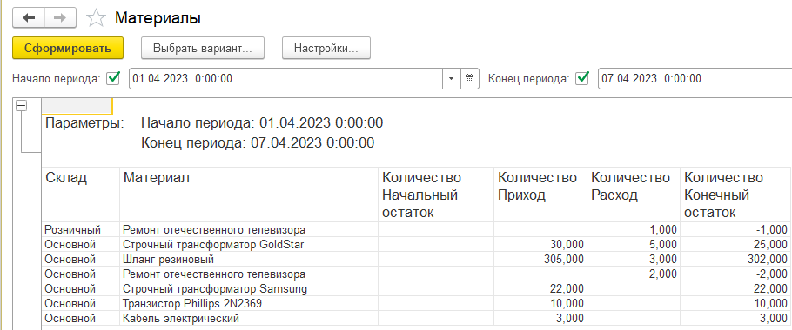

Практическая работа №7.

Простые макеты.

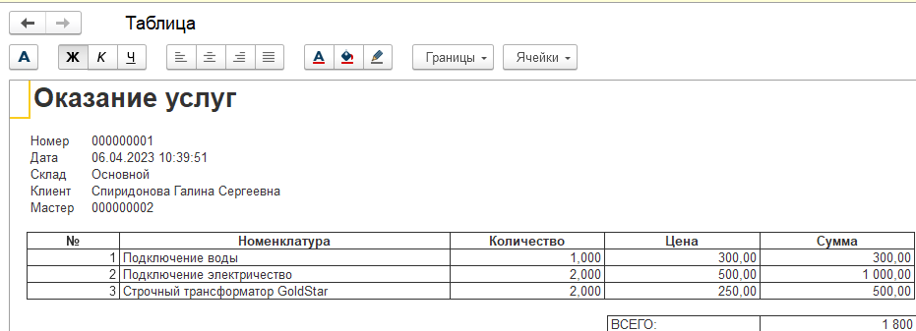

Практическая работа №8.

Периодические регистры сведений.

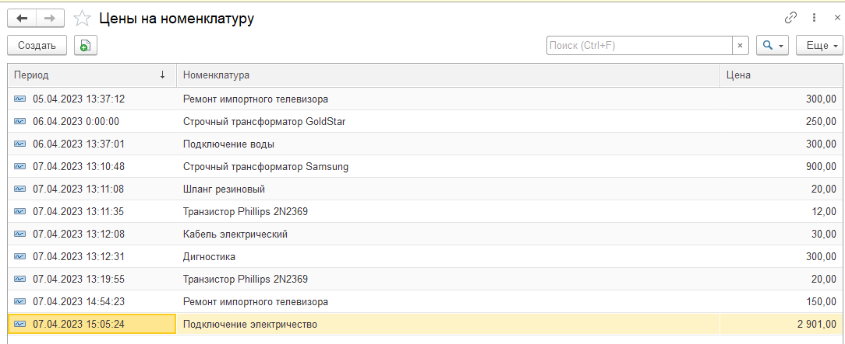

Практические работы №9

Перечисления.

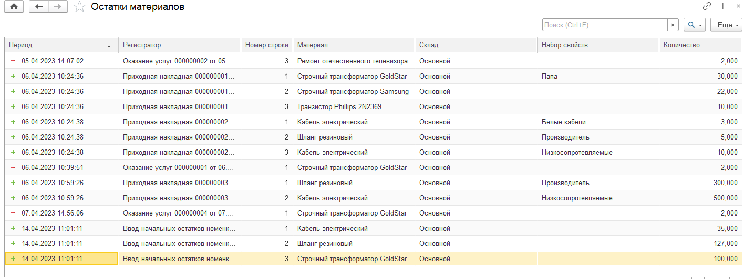

Практическая работа №10.

Проведение документа по нескольким регистрам

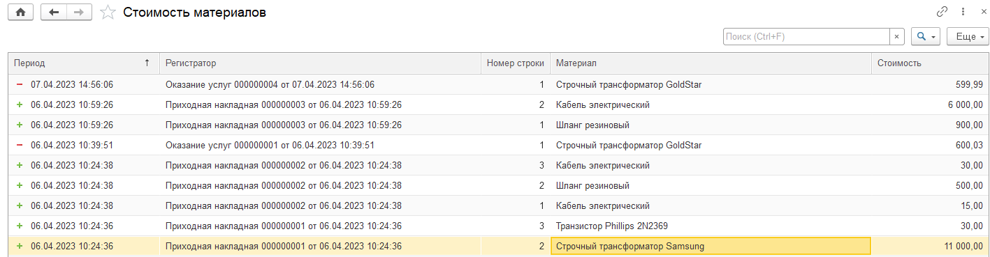

Практическая работа №11

Оборотные регистры накопления.

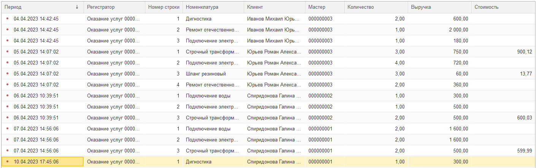

Практическая работа №12

Отчёты.

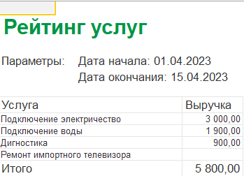

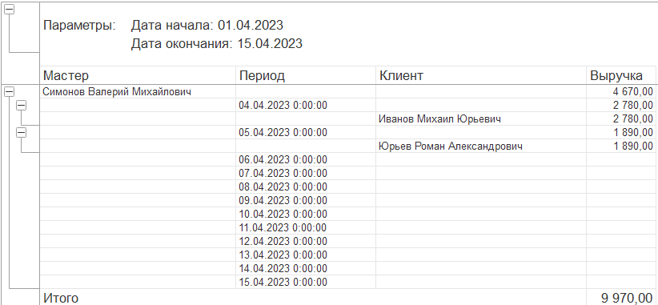

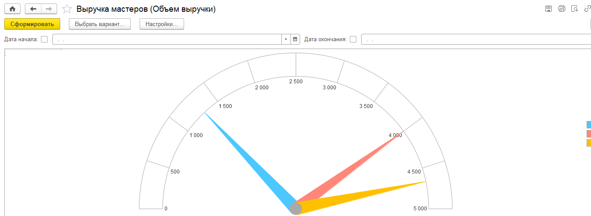

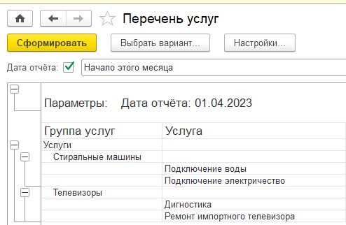

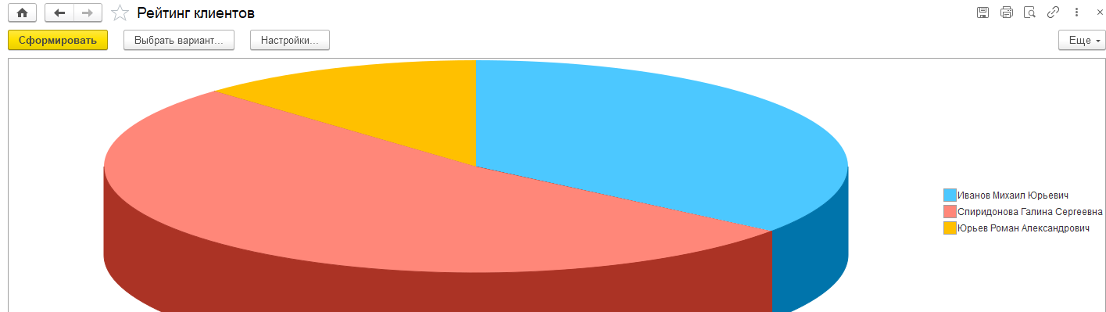

Практическая работа №13.

Оптимизация проведения документа «Оказание услуг»

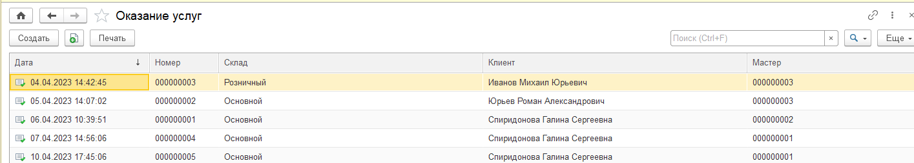

Практическая работа №14.

План видов характеристик.

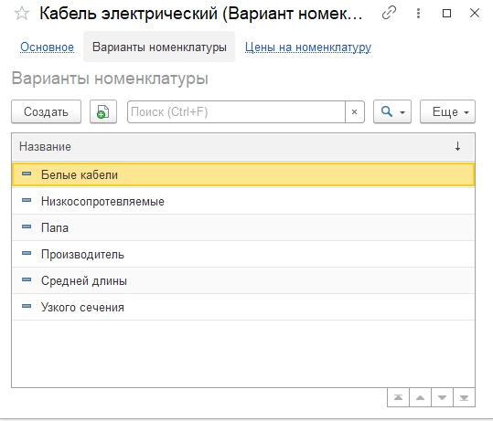

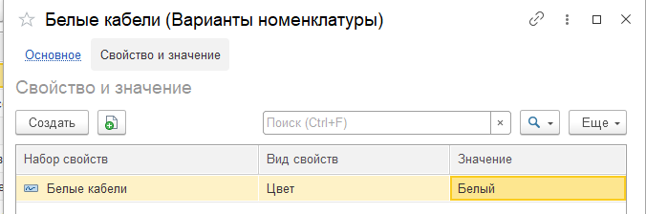

Практическая работа №15.

Знакомство с регистром бухгалтерии.

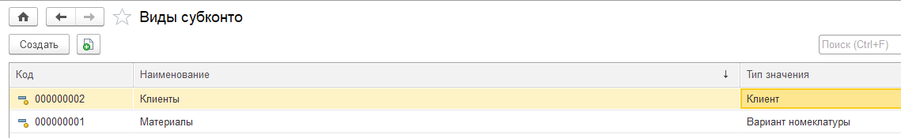

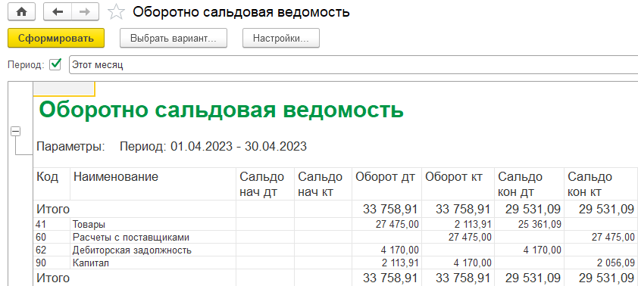

Практическая работа №16.

План видов расчёта, регистр расчёта.

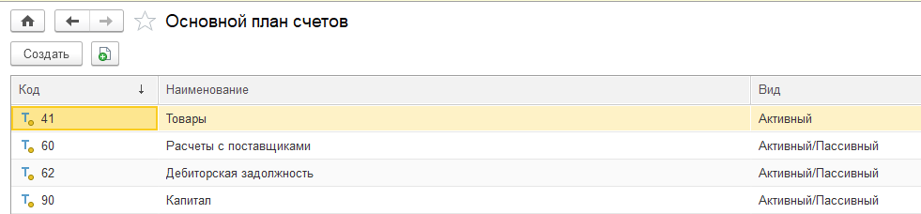

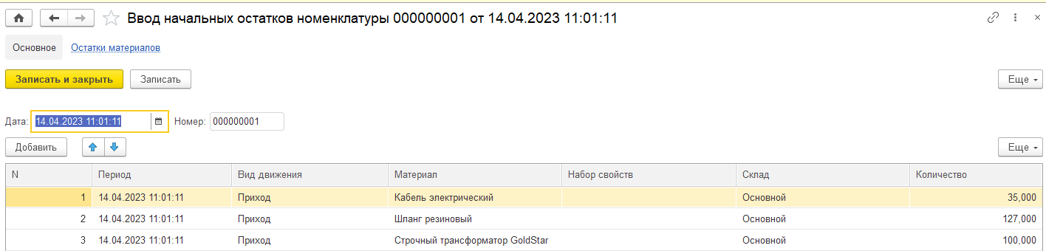

Практическая работа №17.

Использование регистра расчёта.

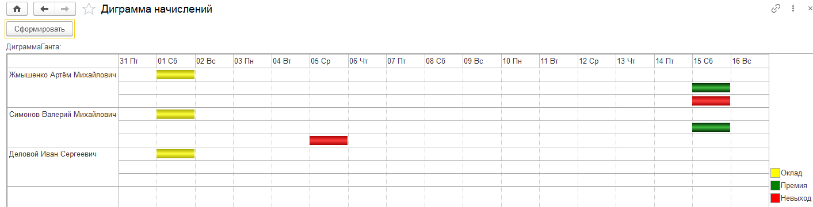

Практическая работа №18.

Поиск в базе данных.

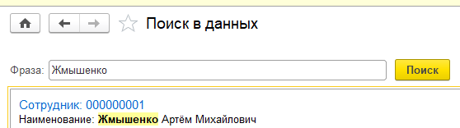

Практическая работа №19.

Выполнение заданий по расписанию.

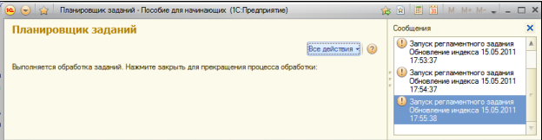

Практическая работа №20.

Редактирование движения в форме документа.



Практическая работа №21

Список пользователей и их роли

Документ от лица Администратора:

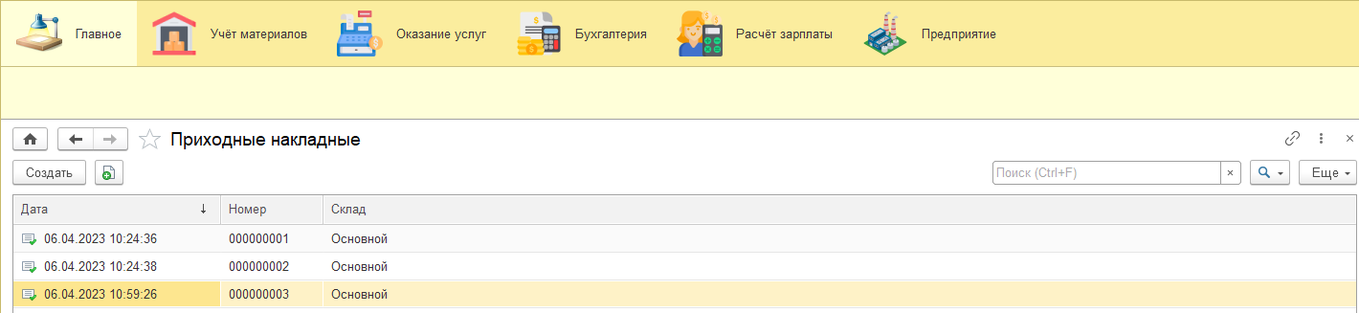

Документ от лиц Мастера:

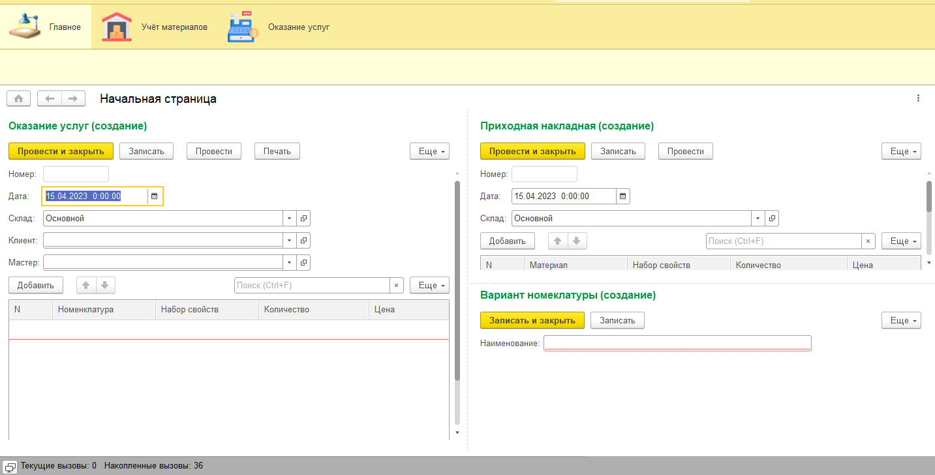

Документ от лица Бухгалтера:

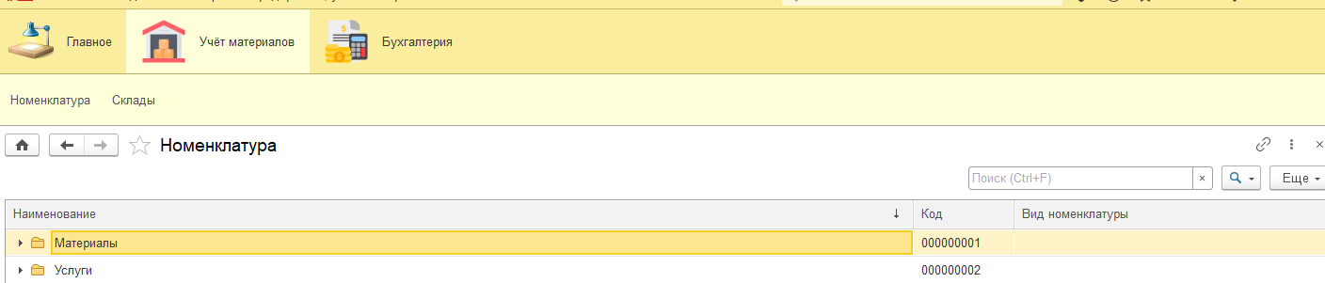

Документ от лица расчётчика:

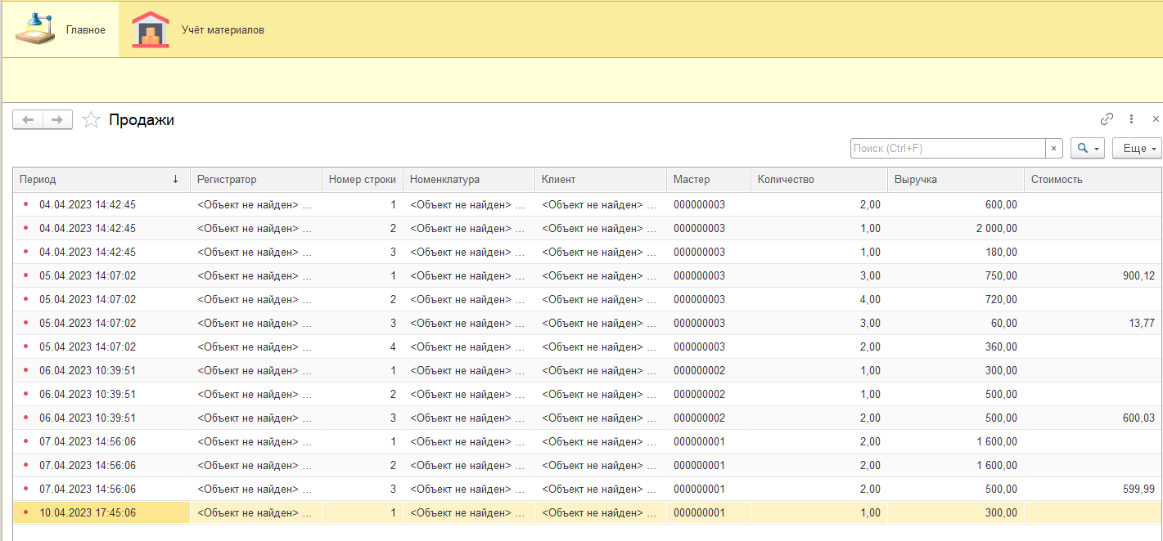

Практическая работа №22.

Рабочий стол и настройка командного интерфейса.

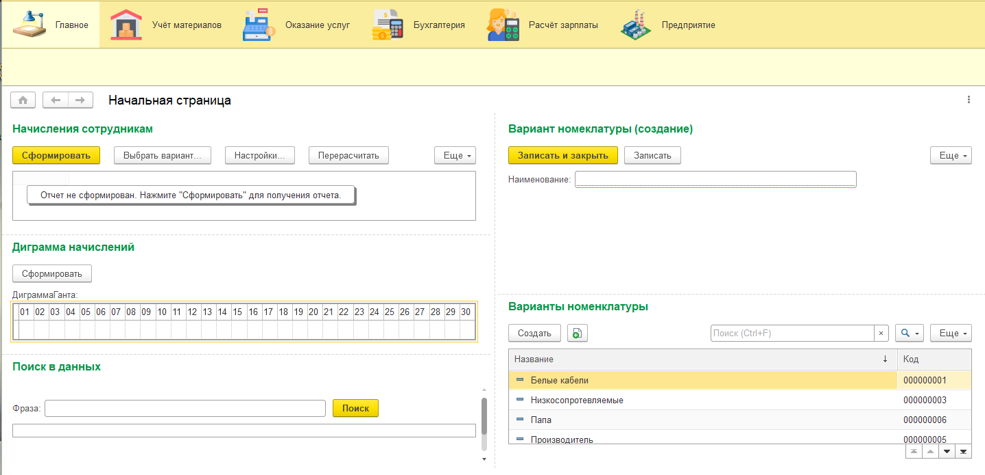

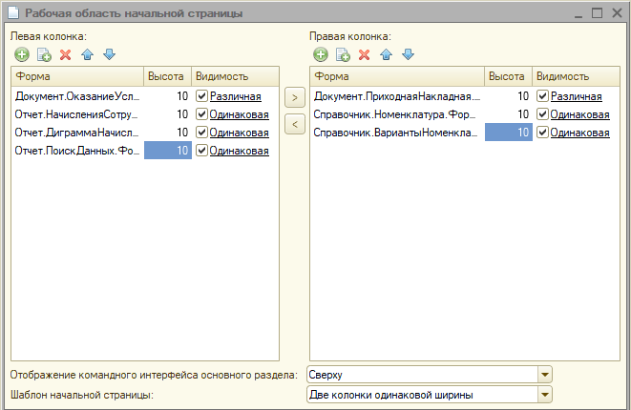

Лабораторная работа №1

Задание 4:

 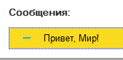

Лабораторная работа №2

Задание 5:

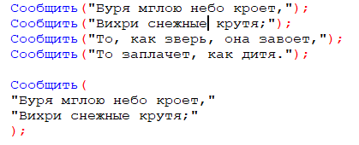

Ответы на вопросы:

1. Всего 4 команды.
2. Строка «Вихри снежные крутя;».
3. Да, главное отделить каждую точкой с запятой.
4. Сообщить («То, как зверь, она завоет»);
5. 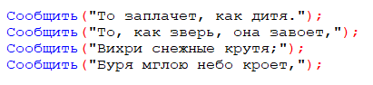

Лабораторная работа №3

Задание 6:

 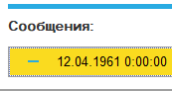

Задание 7:

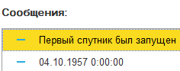 

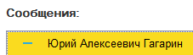 

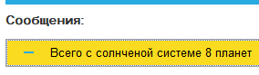 

Задание 8:

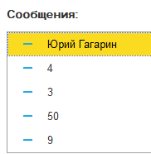 

Задание 9:

 

Ответы на воросы:

1 – 1; 2 – 1;

3 - 1; 4 – 4;

5 – 1; 6 - 2;

Задание 10:

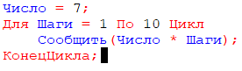

Лабораторная работа №4

Задание 11:

Не являются следующие имена: 7ЦветовРадуги, Гора«Эверест», Северный<Полюс>

Задание 12:

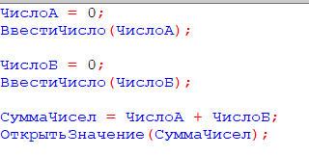

Ответы на вопросы:

1 – 4; 2 – 1; 3 – 1; 4 – 1;

5 – 4; 6 – 2; 7 – 2; 8 – 3; 9 – 4; 10 – 3;

Задание 13:

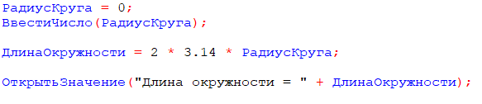

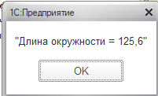 

Лабораторная работа №5

Задание 14:

1 – Ложь; 2 – Истина; 3 – Ложь; 4 – Истина; 5 – Истина; 6 – Истина; 7 – Истина; 8 – Истина;

9 – Истина; 10 – Истина; 11 – Ложь; 12 – Ложь;

Задание 15:

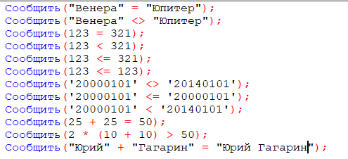 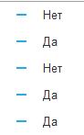 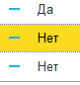

Ответы на вопросы:

1 – 1; 2 – 1; 3 – 1; 4 – 3; 5 – 2; 6 – 1; 7 – 2; 8 – 1; 9 – 2; 10 – 4;

Лабораторная работа №6

Задание 16:

1 – Истина; 2 – Истина; 3 – Истина; 4 – Истина; 5 – Истина; 6 – Истина; 7 – Ложь;

8 – Ложь; 9 – Истина;

Задание 17:

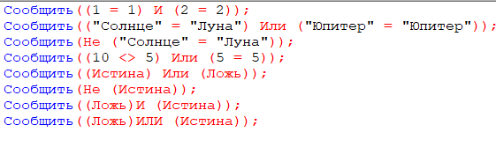

Ответы на тест:

1 – 1; 2 – 2; 3 – 1; 4 – 1; 5 – 2; 6 – 2; 7 – 2; 8 – 1; 9 – 2; 10 – 2;

Лабораторная работа №7

Задание 18:

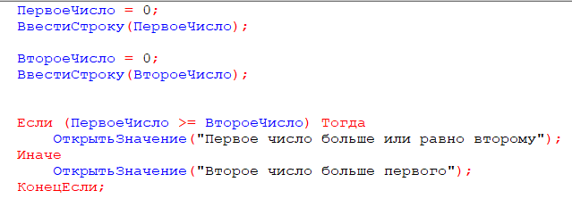

Задание 19:

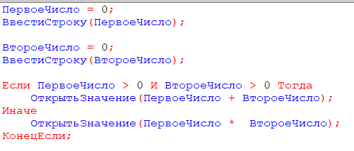

Лабораторная работа №8

Задание 20:

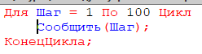

Задание 21:

1 – 4; 2 – 4; 3 – 2; 4 – 2; 5 – 3; 6 – 2; 7 – 2;

Задание 22:



Лабораторная работа №9

Задание 23:

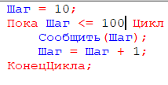

Задание 24:

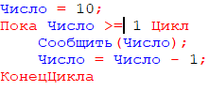

Ответы на вопросы:

1 – 2; 2 – 3; 3 – 2; 4 – 5; 5 – 4; 6 – 1;

Задание 25:

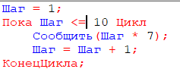

Задание 26:

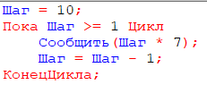

Лабораторная работа №10

Задание 27:

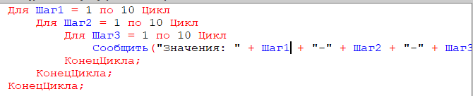

Задание 28:

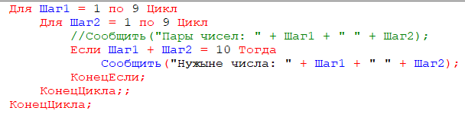

Ответы на вопросы:

1 – 3; 2 – 3; 3 – 2; 4 – 1; 5 – 2; 6 – 3; 7 – 1;

Задание 29:

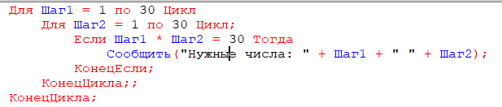

**Заключение**

Я научился работать с универсальной системой автоматизации экономической и организационной деятельности предприятия 1С: Enterprise.Учебная версия.